З А Н Я Т И Е познавательной деятельностью

1. Закреплять знание о взаиморасположении тел в пространстве: активизировать в речи понятия «перед»,«после», «между».
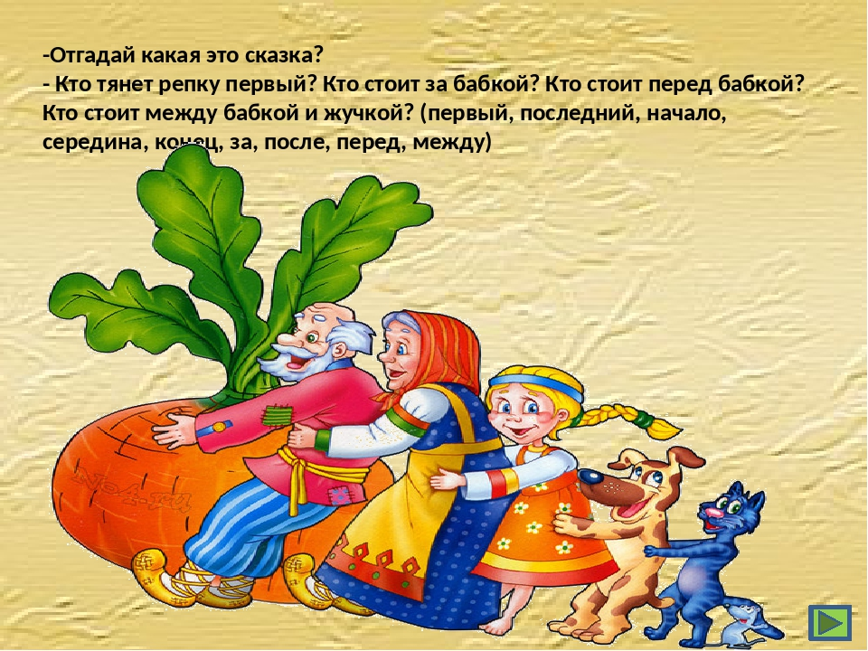

Потом предлагаю поиграть в игру «Башенки», описание которой, Вы можете найти по ссылке.

https://yandex.ru/video/preview/?text=Игра%20%22Лесенка%22.%20Математика%20для%20дошкольников&path=wizard&parent-reqid=1633511254327861-1124417499819489106-vla1-4089-vla-l7-balancer-8080-BAL-4138&wiz_type=vital&filmId=5627924183564100163

2. Формировать понятие числа: учить сравнивать количество путём приведения к одной форме (на примере пластилина).

Перед каждым ребёнком лежат две «баранки» из пластилина. Они слеплены из большого и маленького кусков, одинаковые по диаметру, но разные по толщине. Дети объясняют, что нужно сделать, чтобы узнать, какая «баранка» большая, а какая маленькая. (развернуть) Затем сравнивают.

Перед детьми на столах лежат колобок, пирожок и кренделёк из пластилина. Педагог спрашивает: «Как вы думаете, какой кусок самый большой? Как это проверить?» (Скатать в шарики.) Дети делают шары и сравнивают их.

4. Развивать пространственное воображение: учить распознавать силуэты и контурные рисунки, учить проходить лабиринты.
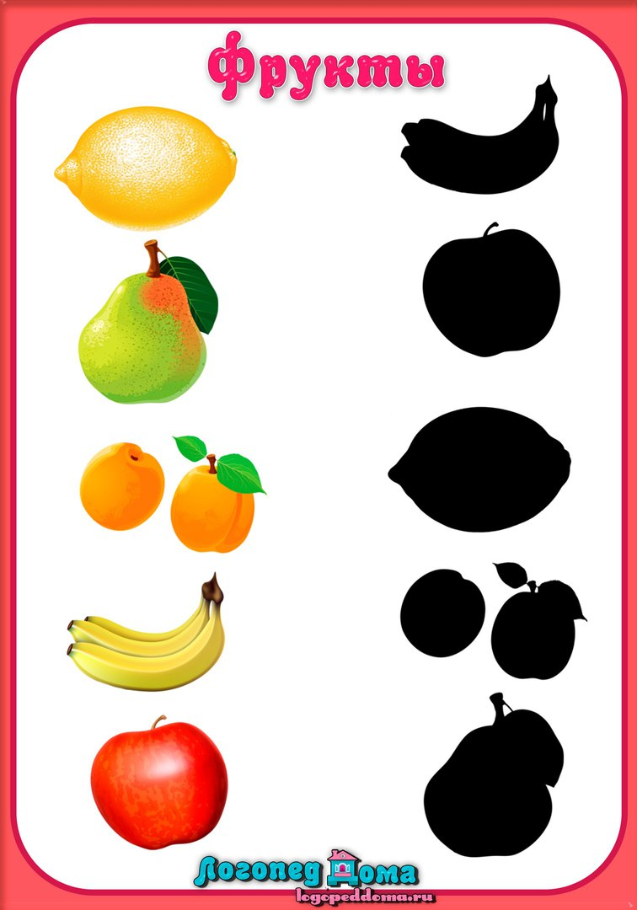
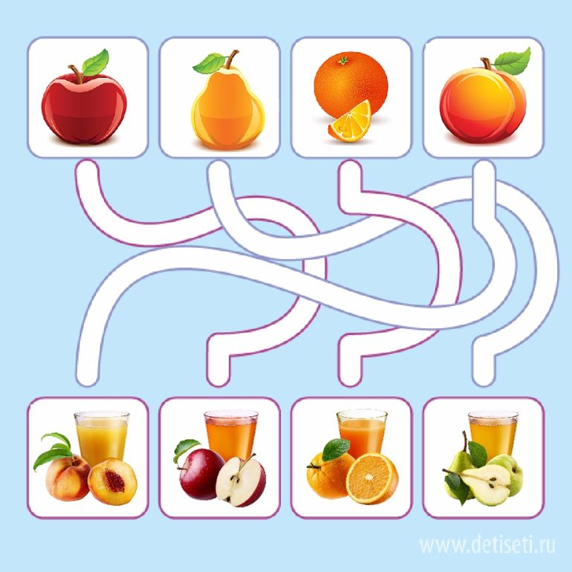

5. Развивать моторику рук, координацию движений, внимание.
(при выполнении заданий)

7. Закреплять знание частей суток.
Стихотворение с движениями «Наш день»
Дети вместе с взрослым выполняют движения и произносят слова.

Утром солнышко встаёт, (присели, выросли)
Днём по небу катится, (руки вверх, движение слева направо)
Вечером вниз упадёт, (присели, руки вниз)
Ночью вовсе спрячется. (закрыли лицо руками)

